### Czytnik kart pamięci SD

Do trwałego zapisu danych został użyty czytnik kart pamięci micro SD firmy Pololu. Komunikacja z urządzeniem odbywam się poprzez interfejs SPI, napięcie zasilania to 5 V.

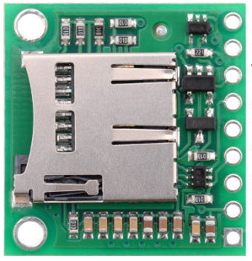

Ryc. 20 Czytnik karty pamięci micro SD.

Dodatkowo, urządzenie wyposażone jest w pin CD, któremu nadawany jest stan niski w przypadku pojawienia się karty w złączu. Wyprowadzenie jest podpięte do zasilania przez rezystor 100 kΩ.